**TRƯỜNG ĐẠI HỌC CÔNG NGHỆ**

**ĐẠI HỌC QUỐC GIA HÀ NỘI**



**XỬ LÝ ẢNH**

**ĐỀ TÀI:**

**Nhóm:**

Phạm Nguyễn Tuấn Hoàng MSV: 20020015

**HÀ NỘI - 2022**

MỤC LỤC

1 Tóm lược 3

2 Background 3

2.1 Volterra filter 3

2.2 Mapping 4

**Danh sách hình ảnh**

Figure 1: Mapping based Volterra filtering 4

# Tóm lược

Trong thị giác máy tính (computer vision) chất lượng của bức ảnh được đánh giá thông qua độ nổi bật của các đặc trưng (pattern) của các bức ảnh. Các đặc trưng (pattern) này là yếu tố chính ảnh hưởng đến việc dự đoán của máy tính. Để nâng cao chất lượng ảnh có 2 miền xử lý đó là:

* Miền không gian (spatial domain): trực tiếp xử lý trên các pixel của ảnh.
* Miền tần số (frequency domain): xử lý bằng cách chỉnh sửa chuyển đổi phổ (spectral transform) của ảnh.

Để nâng cao chất lượng ảnh các xử lý không nhất thiết phải bó buộc trong một miền xử lý mà có thể kết hợp cả 2.

Trong bài báo này, tác giả đã đề xuất một bộ lọc Volterra bậc hai phi tuyến tính dựa trên ánh xạ để cái thiện hình ảnh. Tín hiệu đầu vào được ánh xạ trước khi lọc bằng chức năng ánh xạ phi tuyến one-to-one không bộ nhớ. Hàm ánh xạ có thể mô tả bằng bất kỳ hàm tùy ý nào. Nếu cần, chức năng ánh xạ nghịch đảo sẽ được áp dụng sao khi lọc. Sử dụng cách tiếp cận chung này , dầu ra của bộ lọc Volterra bậc hai có thể được điều chỉnh theo phản hồi mong muốn. Một số kết quả được trình bày khi sử dụng bộ lọc highpass quadratic Volterra để nâng cao hình ảnh bằng cách tạo unsharp masking.

# Background

## Volterra filter

Hình 1 mô tả việc triển khai bộ lọc Volterra có thể điều chỉnh được đề suất bởi tác giả. Không làm mất đi tính tổng quát,Trong quá trình normalization, tác giả chuẩn hóa đầu x vào thành phạm vi [0,1] tương ứng với độ xám tối đa có thể. Hàm ánh xạ đầu vào ánh xạ từng giá trị pixel tới góc thứ m của nó hoặc nói chung hơn là tới bất kỳ hàm mong muốn nào của các giá trị pixel. Trong một số trường hợp, giai đoạn lập ánh xạ đầu ra có thể được yêu cầu. Quá trình Denormalization ánh xạ lại đầu ra thành dải ban đầu của đầu vào.

Lưu ý rằng các giai đoạn chuẩn hóa không thực sự cần thiết và có thể được kết hợp với các giai đoạn lập bản đồ. Các bước chuẩn hóa chỉ đơn giản đảm bảo rằng phạm vi đầu vào và đầu ra của bộ lọc Teager giống nhau. Nói chung, phạm vi của đầu ra bộ lọc Teager sẽ bằng bình phương phạm vi của tín hiệu đầu vào. Khi được chia tỷ lệ và kết hợp với ảnh gốc, đầu ra của bộ lọc này có thể được sử dụng để thực hiện tạo mặt nạ không sắc nét.

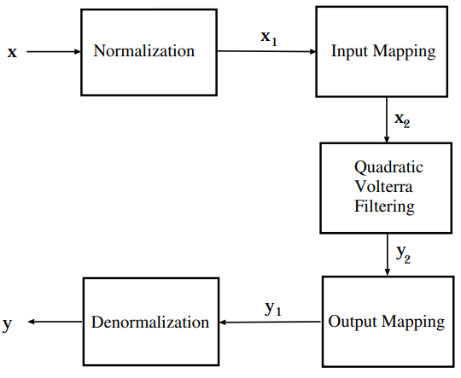

Figure 1: Mapping based Volterra filtering

## Mapping

Trong bài báo, tác giả có đề cập đến một số hàm ánh xạ:

1. Dashdot line:
$$f_{map1}\left(x\right)=x^{\frac{1}{2}}=\sqrt{x}\#\left(1SS\right)$$

2. Dashed line:
$$f_{map2}\left(x\right)=x^{2}$$

3. Solid line:
$$f_{map3}\left(x\right)=x$$

4. Circle marked line:
$$f_{map4}\left(x\right)=\left\{\begin{aligned}\begin{matrix}1-\sqrt{\frac{1-x}{2}} & 0.5<x≤1\end{matrix} \\ \begin{matrix}\sqrt{\frac{x}{2}} & 0≤x<0.5\end{matrix}\end{aligned}\right.$$

5. Cross marked line:

$$f_{map4}\left(x\right)=\left\{\begin{aligned}\begin{matrix}1-2{\left(1-x\right)}^{2} & 0.5<x≤1\end{matrix} \\ \begin{matrix}2x^{2} & 0≤x<0.5\end{matrix}\end{aligned}\right.$$

Hàm ánh xạ (1) đến (3) thực hiện ánh xạ mth root. Hàm (4) và (5) kết hợp các tính năng của một số chức năng khác để điều chỉnh dải cường độ được nhấn mạnh bởi bộ lọc. Hàm (4) tăng cường cả những vùng rất sáng và rất tối. Hàm (5) có xu hướng tăng cường các vùng cường độ trung bình nhiều hơn các vùng đậm. Ánh xạ đầu ra là không cần thiết cho bất kỳ chức năng nào trong số này.

Figure 2 mô tả đồ thị của các hàm ánh xạ trên:

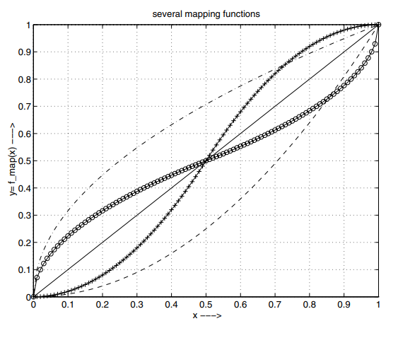

Figure 2: Hàm ánh xạ (1) - (5)